BASIN BÜLTENİ

Fintech Istanbul 5. Buluşması:
“Türkiye, dünyanın dijital bankacılık başkenti”

2016 yılında kurulan ve Türkiye’de Fintech ekosisteminin sağlam bir temel üzerine kurulması için çalışmalar yapan FinTech Istanbul’un 5. Buluşmasında, Türkiye Fintech girişimciliği ekosisteminin potansiyeli ve Türk bankacılık sektörünün gücü vurgulandı. Buluşmada, “nakitsiz toplum” hedefine giden yolda Fintech girişimlerinin rolü ve Fintech girişimciliğinin gelişmesine yönelik öneriler ele alındı.

Finansal teknolojileri ifade eden Fintech kavramı, girişimcilik ekosistemi içerisindeki büyümesini hızla sürdürüyor. Fintech ekosistemindeki işlem değeri 2016 yılında ülkemizde 15 milyar dolara yaklaşırken, yılın geri kalanında Türkiye’de girişimlere yapılan yatırımların neredeyse yarısı Fintech girişimlerine yapıldı.

Fintech girişimciliği alanındaki hızlı büyüme ve Fintech girişimlerinin “nakitsiz toplum” hedefine giden yoldaki rolü, “FinTech Istanbul” buluşmasında masaya yatırıldı. Bankaların ortak platformu Bankalararası Kart Merkezi’nin (BKM) desteğiyle düzenlenen etkinlikte Bankalararası Kart Merkezi Genel Müdürü Dr. Soner Canko, Bankacılık Düzenleme ve Denetleme Kurumu Başkan Yardımcısı Muhammet Cerit ve Fintech alanında dünyanın önde gelen stratejistlerinden ve Fintech araştırma şirketi Burnmark’ın CEO’su Devie Mohan, yaptıkları konuşmalarla Fintech girişimlerine önemli mesajlar verdiler. Etkinlikte ayrıca BKM ile Burnmark işbirliğinde hazırlanan “Nakitsiz Türkiye 2023” raporuna dair bilgiler de paylaşıldı. Rapor, Türkiye’nin nakitsiz toplum hedefine yönelen ülkeler arasında en iyi performansı gösterdiğini ortaya koyuyor. (Grafik-1)

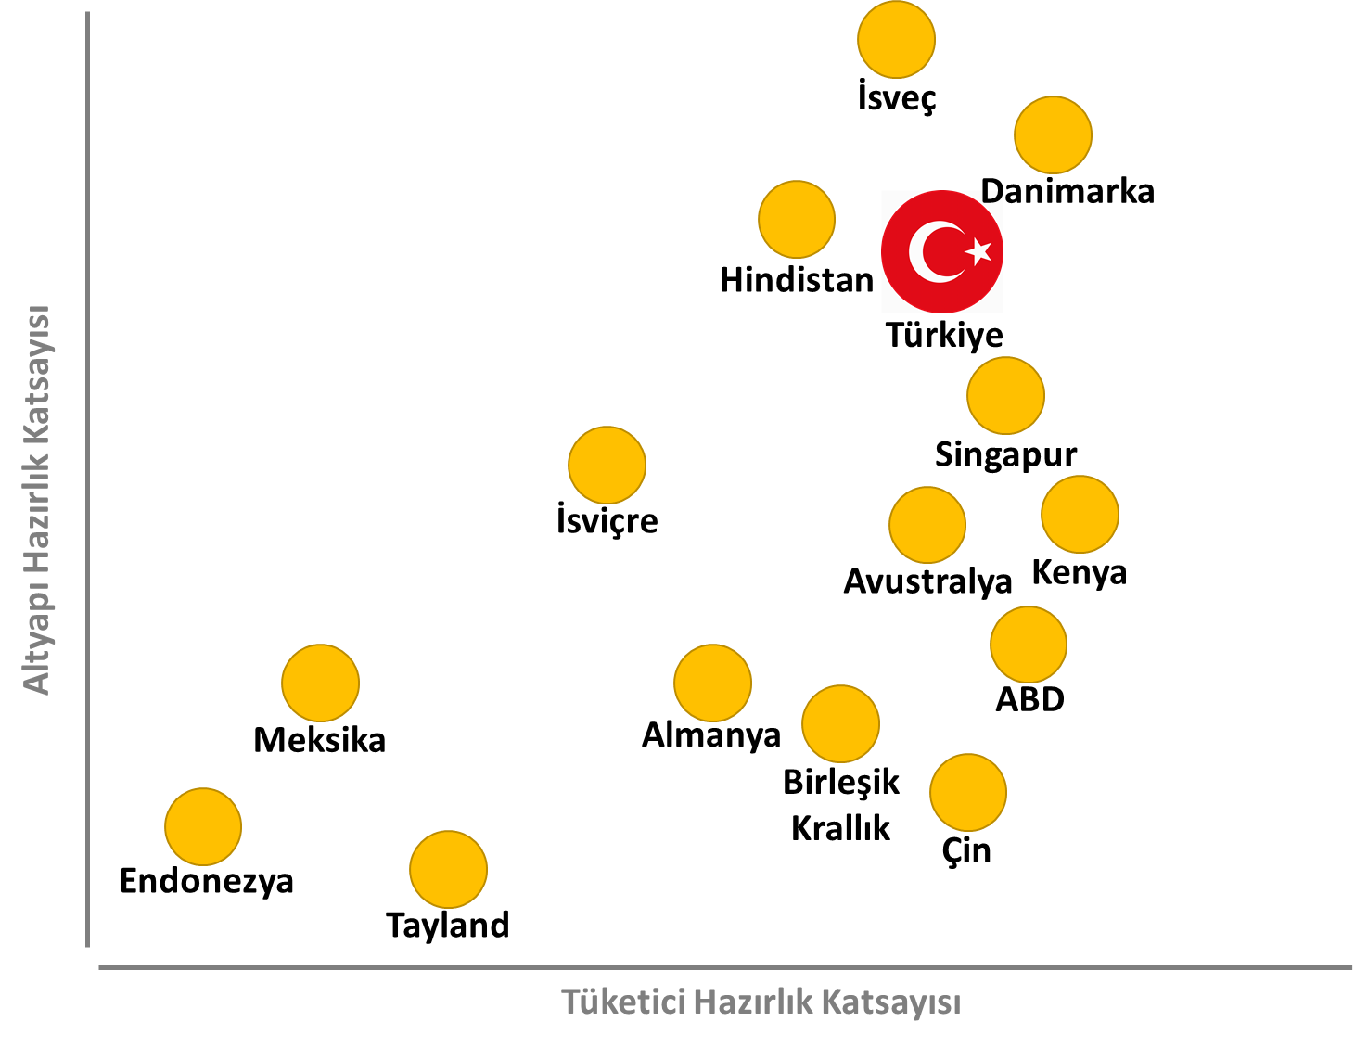
Grafik-1

BKM Genel Müdürü Dr. Soner Canko: “Fintech girişimleri için büyük potansiyel var”
Etkinliğin açılış konuşmasını yapan BKM Genel Müdürü Dr. Soner Canko, FinTech Istanbul etkinliklerinin, alanında önemli isimleri Türkiye Fintech ekosistemiyle buluşturma misyonu olduğunu hatırlatarak “BKM olarak Fintech konusunu çok önemsiyoruz. Bir yandan BKM Express ve ‘Türkiye’nin Ödeme Yöntemi TROY’ ile işin girişimcilik tarafını icra ederken, diğer yandan Fintech projelerine olan desteğimizi sürdürüyoruz. Fintech alanında yeni girişimler için büyük bir potansiyel ve destek var. Bu alanda yenilikçi fikirler ve girişimler, Türkiye’ye yabancı yatırım çekecektir” ifadelerini kullandı.

Fintech girişimlerinin kaynak kitapları BKM’de
BKM Genel Müdürü Dr. Soner Canko, açılış konuşmasında Fintech girişimlerine bilgi ve ilham kaynağı olacak üç eseri tanıttı. Bunlardan ilki, Paolo Sironi’nin “FinTech Innovation” isimli kitabından yola çıkarak FinTech dünyasının yıkıcı teknolojik gelişimine yenilikçiliğin önemini vurgulayan “Fintech Alanında Rekaberlik” oldu. BKM ve Burnmark tarafından hazırlanan “Nakitsiz Türkiye 2023” çalışması ve gelecek yıllarda birçok sektörde yaygın olarak kullanılacağı öngörülen “blockchain” teknolojisine giriş niteliğindeki Ahmet Usta ile Serkan Doğantekin tarafından kaleme alınan “Blockchain 101” isimli eserler ise Canko tarafından etkinlikte tanıtılan diğer eserler oldu. bkm.com.tr’de yer alan online yayınlara BKM Express uygulaması üzerinden Türkiye Eğitim Gönüllüleri Vakfı’na yapılacak 1 TL’lik bağışla erişilebiliyor.

BDDK Başkan Yardımcısı Muhammet Cerit: “Türkiye ve Fintech sektörü için mevzuatı düzenlemek için hevesliyiz”
Dr. Soner Canko’nun ardından Bankacılık Düzenleme ve Denetleme Kurumu (BDDK) Başkan Yardımcısı Muhammet Cerit, “Düzenleyici Gözüyle Fintech Ekosistemi” başlıklı konuşmasını yaptı. Türk bankalarının teknolojiyi çok iyi kullanan kurumlar olmalarıyla Avrupa ve dünyanın diğer ülkelerinde örnek gösterildiğinin altını çizen Cerit, “Türkiye’de olduğu gibi Avrupa’da da bütün ülkeler Fintech’i konuşuyor. Türkiye’de Fintech ekosistemi her geçen gün güçleniyor fakat önümüzde gidecek daha uzun bir yolumuz var. Mevzuat tarafında, Fintech sektörünü ve Türkiye’yi bir adım öteye taşıyacak öneriler geldiği takdirde, biz bu önerilerin tamamını değerlendirip Türkiye ve sektör menfaatine olacak adımları atmak için hevesliyiz” dedi.

Burnmark CEO’su Devie Mohan: “Türkiye, dünyanın dijital bankacılık başkenti”
Fintech alanında dünyanın önde gelen araştırma şirketlerinden Burnmark’ın CEO’su Devie Mohan ise “Fintech Stratejisti Gözüyle Türkiye Pazarının Değerlendirilmesi” başlıklı konuşmasını gerçekleştirdi. Türkiye’nin dünyada dijital bankacılığın başkenti olduğunu vurgulayan Mohan, Türkiye’nin kart kullanımı açısından küresel oyunculara kıyasla çok önemli bir yere sahip olduğunun altını çizdi ve ekledi: “Türkiye, kart sayısı açısından Avrupa’da birinci, dünyada ise sekizinci sırada. Türkiye ayrıca kredi kartı ve banka kartıyla online ödemeler alanında da çok önemli bir sıçrama yaptı. Türkiye’de nüfusun yüzde 56’sı mobil ödeme uygulamalarını kullanıyor ve bu oran, Türkiye’nin mobil ödemelerde dünyada önde gelen ülkelerden biri olduğunu gösteriyor. Nakitsiz topluma giden yolda Türkiye çok iyi bir iş çıkardı ve çıkarmaya da devam ediyor.” (Grafik-2)

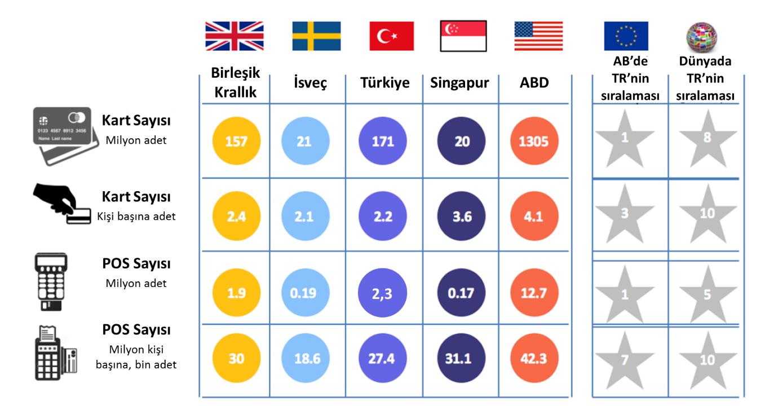
Grafik-2

İlgili kişi:
Ayşe Ekin Gündüz
Marjinal Porter Novelli
0 (212) 219 29 71
0 (533) 921 43 53
ayseg@marjinal.com.tr

BKM hakkında
1990 yılında 13 kamu ve özel Türk bankasının ortaklığıyla kurulan, hâlihazırda 28 banka ve 2 banka dışı üyesi bulunan Bankalararası Kart Merkezi’nin (BKM) faaliyetleri, ödeme sistemleri içerisinde; nakit kullanımı gerekmeksizin her türlü ödemeyi veya para transferini sağlayan veya destekleyen sistem, platform ve altyapıları oluşturmak, işletmek ve geliştirmektir. Kredi kartı ve banka kartı uygulaması içinde bulunan bankalar arasında uygulanacak prosedürleri geliştirmek, standardizasyonu sağlamaya yönelik çalışmalar yaparak kararlar almak, Türkiye genelinde uygulamalar ile yurt içi kuralları oluşturmak, bankalar arasındaki takas ve hesaplaşmayı yürütmek, yurt dışı kuruluş ve komisyonlarla ilişkiler kurmak ve gerektiğinde üyelerini bu kuruluşlarda temsil etmek, halen her banka tarafından devam ettirilen işlemleri daha güvenli, süratli ve daha az maliyetli tek bir merkezden yürütmek, BKM’nin ana faaliyetleri arasında yer almaktadır. 2012 yılında hayata geçirilen BKM Express; BKM, bankalar ve e-ticaret dünyasının önde gelen firmalarıyla birlikte geliştirilen, internet alışverişlerini hızlı, kolay ve keyifli hale getiren bir ödeme sistemidir. 1 Nisan 2016 tarihinde hayata geçen Türkiye’nin Ödeme Yöntemi Troy ile birlikte ise Türkiye kartlı ödeme sistemlerinde yeni bir dönem başlamıştır. Şirket, 2023 yılında “nakitsiz bir toplum” hedefiyle çalışmalarını sürdürmektedir. www.bkm.com.tr
FinTech Istanbul hakkında
FinTech Istanbul, Şubat 2016’da, yeni gelişmeye başlayan Türkiye Finansal Teknolojiler Girişimcilik Ekosistemi'nin sağlıklı büyümesi için gereken tüm yapı taşlarını bir arada toplamayı amaçlayan bir oluşumdur. Eğitim, girişim ve veri analiz konularında uzman, bu alanlara gönül vermiş öncü isimlerle faaliyetlerine başlayan FinTech Istanbul bu temel amaca destek verebilecek her yeni kişi ve kurumun iş birliğine açık bir yapılanmayı ilke edinmiştir. Bu ilke doğrultusunda FinTech Istanbul, girişimcilik için olmazsa olmaz girişimci adayı yetenekleri, onlara destek verecek, müşterisi veya iş birlikçisi olacak profesyonelleri ve sektöre hakim yatırımcıları bir araya getirerek ekosistemin buluşma noktası olmayı hedeflemektedir. FinTech, girişimlerin sağlam temeller ve doğru bilgilerle ihtiyaç olan odaklara yönelmesini sağlamak amacıyla eğitimler ve etkinlikler düzenleyecek, bilgi paylaşımına yönelik platformlar sunacaktır.

